2019年度江西省职业院校技能大赛
高职组“制造单元智能化改造与集成技术”赛项
竞赛任务书（赛卷1）

选手须知：
1.任务书共25页，如出现任务书缺页、字迹不清等问题，请及时向裁判示意，并进行任务书的更换。
2.参赛队应在5小时内完成任务书规定内容。
3.竞赛工位提供2台计算机，参考资料存储在“D:\参考资料”文件夹中。选手在竞赛过程中利用计算机创建的程序文件必须存储到“D:\技能竞赛”文件夹中，未存储到指定位置的程序文件不作为竞赛成果予以评分。请及时对程序文件存储，建议每10-15分钟1次，客观原因断电情况下，酌情补时不超过15分钟。
4.任务书中只得填写竞赛相关信息，不得出现学校、姓名等与身份有关的信息或与竞赛过程无关的内容，否则成绩无效。
5.竞赛过程中严禁更改竞赛平台各单元内部电路、气路接线。由于参赛选手人为原因导致竞赛设备损坏，以致无法正常继续比赛，将取消参赛队竞赛资格。

竞赛场次：第 场 赛位号：第 号

制造单元改造需求及产品生产要求

1.生产对象
生产对象为汽车行业的轮毂零件，是完成粗加工后的半成品铸造铝制零件。轮毂零件在其正面、背面分别布置有定位基准、电子标签区域、视觉检测区域、数控加工区域和打磨加工区域，如图1和图2所示。
图1轮毂零件正面特征分布
图2轮毂零件背面特征分布
（1）轮毂零件在应用平台各单元中通过外圆轮廓和定位基准实现准确定位，正面背面定位方式相同。
（2）电子标签区域贴有二维码标签代表产品编号（0001~0006），可通过检测单元的智能视觉对其扫描进行识别。
（3）视觉检测区域通过贴有不同颜色（红/绿）的贴纸代表产品的加工状态，可通过检测单元的智能视觉对颜色进行识别。
（4）数控加工区域为可替换的塑料圆片，利用加工单元在其上进行雕刻加工。注意：仅轮毂正面中间位置可进行数控加工。
（5）打磨加工区域为轮毂表面指定区域，利用打磨工具对其进行打磨加工。注意：打磨加工只需实现打磨头在轮毂表面动作即可，不要求打磨效果。

2.产品生产工艺流程
目前公司面临某类型轮毂零件的生产需求。根据工艺流程图完成对应用平台的编程调试，实现对3个批量化轮毂零件的生产。仓储单元最初存储轮毂零件数量为6个，随机放入仓储单元的仓位中，全部反面朝上，轮毂零件的正面二维码为产品系列编号，标注有1或2字样，表示轮毂产品系列，反面二维码为标准或定制化加工工序。轮毂零件电子标签区域和视觉检测区域颜色未知。视觉检测区域功能如下：
1）视觉检测区域1用于识别异形件或标准件：检测识别结果为红色则是异形件，输出结果为NG，过分拣口1分离，检测识别结果为绿色则是标准件，输出结果为OK，需要进行批量加工工序任务；
2）视觉检测区域2用于识别标准加工或定制加工：检测识别结果为红色则是定制加工，输出结果为NG，检测识别结果为绿色则是标准加工，输出结果为OK；
3）视觉检测区域3用于识别精加工件或粗加工件：检测识别结果为红色则表示需要进行精加，输出结果为NG，检测识别结果为绿色则表示需要进行精加工；
4）视觉检测区域4用于识别零件是否存在瑕疵：检测识别结果为红色则存在瑕疵，输出结果为NG，需要进行定制工序加工，检测识别结果为绿色则不存在瑕疵，输出结果为OK，需要完成批量的加工任务；
整个流程除打磨头外，最多只允许使用两种夹具，要求完成三个轮毂的产生过程，工序流程如下表所示。轮毂零件完成生产工艺流程如3所示（图3-1，3-2为详细图），具体流程要求由后续任务给出详细要求。
图3 生产产品工艺流程图

图3-1 生产产品工艺流程分图1

图3-2 生产产品工艺流程分图2

任务一制造单元改造方案设计

1.系统布局方案设计
根据产品生产工艺流程，结合所提供的硬件单元尺寸和功能，合理设计各单元的布局分布，并在任务书最后附一（任选1份任务书）上绘制布局方案，各单元用框图表示并用文字标识，比例适当，内容清晰。

2.控制系统方案设计
根据产品生产工艺流程，结合提供的硬件单元功能，合理设计控制系统结构，并在任务书最后附二（任选1份任务书）上绘制控制系统结构方案，比例适当，内容清晰。要求：方案中需包含当前设备中所有控制设备和IO模块，通过折线连接各个设备体现实际通信关系，并在折线上标明通讯形式（IO/网络）。

3.虚拟仿真三维环境搭建
根据系统布局方案设计结果，在RobotArt软件中，完成对应用平台所有单元的布置拼装。要求：布局方式与系统布局方案设计结果一致。
工作站模型文件可通过工具栏“工作站”按钮打开使用，通过工具栏“另存为”按钮保存到指定文件夹中，请勿擅自更改文件后缀。软件操作过程中注意随时保存比赛成果。

4.生产工艺流程虚拟仿真
根据轮毂零件中生产产品的生产工艺流程图（图4），在RobotArt软件中，对工业机器人运动轨迹编程和各单元动作信号设置，完成2个轮毂零件的定制化生产流程，可通过仿真模拟全过程动作效果。动作过程中工业机器人不可出现不可达点、轴限位点和奇异点。仅针对虚拟仿真过程，定制流程和轮毂零件初始状态如表1、表2所示，以便确定流程内容。
表1虚拟仿真过程轮毂初始状态
定制工序1 | 定制工序2 | 定制工序3 | 定制工序5
检测工序D3 | 检测工序D4 | 仓储工序A2  选择号2仓位 | 分拣工序E2  选择号1道口
表2虚拟仿真过程轮毂初始状态
轮毂放置仓位 | 轮毂放置方向 | 正面产品编号 | 背面产品编号 | 视觉检测区域1 | 视觉检测区域2 | 视觉检测区域3 | 视觉检测区域4
4 | 背面向上 | 0001 | 0002 | 红色/NG | 红色/NG | 红色/NG | 绿色/OK
6 | 背面向上 | 0004 | 0003 | 绿色/OK | 绿色/OK | 绿色/OK | 红色/NG

任务二硬件搭建及电气接线

1.单元布局搭建及固定
根据系统布局方案设计，调整各单元的相对位置，完成应用平台的硬件拼装固定。
要求：
（1）根据布局设计完成各单元位置调整。要求：各单元地脚支撑升起，各单元间通过连接板固连。
（2）对各单元的底柜门板做调整。要求：应用平台底柜内部连通、无门板遮挡，外侧四周全部安装门板，多余门板放置在U型支架内。

2.电气、通讯接线
根据系统布局方案设计和控制系统方案设计，完成各单元的电源、气源、通讯线路连接和布线，完成电脑与监控终端（电视）的高清视频线缆连接，完成工业机器人示教器的线缆连接。
要求：
（1）电源线缆由单元底柜的底板快接插头安装后通过底柜的下部线槽铺设；气源、通讯线缆由设备端安装后通过底柜的上部线槽铺设。
（2）单元间电源线缆未放入线槽部分，不能出现折弯，整齐摆放在底柜底板上。
（3）应用平台总电源线路完成连接后用赛位内提供的临时线槽覆盖。
（4）气源线缆在台面部分必须进入线槽，未进入线槽部分利用线夹和扎带固定在台面或立柱上，要求裁剪长度合适，不能出现折弯、缠绕和变形，不允许出现漏气。
（5）通讯线缆在台面部分必须进入线槽，未进入线槽部分利用线夹和扎带固定在台面或立柱上，不能出现折弯、缠绕和变形。
（6）工业机器人示教器线缆在插接时注意接口方向和旋紧螺母的使用方法。注意：不得在未完全插入前转动快接插头。

任务三制造单元的系统集成

1.制造单元通讯组态及调试

（1）PLC组态设置
根据控制系统方案设计结果，在TIA编程软件对总控单元的PLC、各单元的远程IO模块和执行单元内PLC、扩展IO模块进行配置，为每个设备设置其IP地址使其建立正常通讯，并分配各远程IO模块的IO起始地址。根据所提供的各单元内部接线图，建立信号表。

（2）工业机器人组态设置
对工业机器人示教器进行操作，在“DeviceNetDevice”中添加工业机器人的DSQC 652模块，其模块参数如表3所示。根据所提供的执行单元内部接线图，建立信号表。
表3 DSQC 652模块参数
序号 | 参数项 | 参数值
1 | 地址（Address） | 10
对工业机器人示教器进行操作，在“DeviceNetDevice”中添加工业机器人的扩展IO模块，其模块参数如表4所示。根据所提供的执行单元内部接线图，建立信号表。
表4 扩展IO模块参数
序号 | 参数项 | 参数值
1 | 地址（Address） | 11
2 | 设备代码（VendorID） | 9999
3 | 产品代码（ProductCode） | 67
4 | 设备类型（DeviceType） | 12
5 | 通讯类型（ConnectionType） | Polled
6 | 输出长度（ConnectionOutputSize） | 12
7 | 输入长度（ConnectionInputSize） | 2

（3）智能视觉通讯设置
根据控制系统方案设计结果，对智能视觉通讯端口和与其完成通讯的控制设备网络端口进行设置，使其可以建立正常通信并实现信号交互。

（4）WinCC组态设置
根据控制系统方案设计结果，在TIA编程软件中建立WinCC工程项目，并使其与总控单元PLC建立正常通讯并实现信号交互。对数控系统的网络通信端口进行设置，并在TIA编程软件中对WinCC工程项目进行通讯设置，使数控系统和WinCC建立通讯连接并可在线设置交互信号。

2.执行单元和工具单元智能化改造

（1）工业机器人安全姿态设定
对工业机器人操作与编程，确定工业机器人本体的安全姿态，此姿态下工业机器人本体不会与周边设备发生碰撞。当执行单元平移滑台运行时，工业机器人本体必须保持此姿态，不得同时动作。

（2）执行单元平移滑台改造
①对执行单元中的PLC编程，设置PLC对于伺服电机的控制参数，其中伺服电机编码器分辨率为131072 pulses/rev（17线），伺服电机驱动器电子齿轮已设置为900:1，减速机减速比3:1，同步带减速比1.5:1，滚珠丝杠导程5mm。（无需设置，已经设置完毕）
②根据所提供的执行单元内部接线图，对执行单元内部的PLC进行编程，使平移滑台实现回原点、定位运动、定速运动功能，原点传感器位于标尺零刻度一侧。

（3）快换工具的拾取与放回
对工业机器人操作与编程，使工业机器人可以完成对所需工具的拾取与放回，动作过程无碰撞。快换工具在工具架的位置根据使用需求自行调整。

（4）快换工具的使用
对工业机器人操作与编程，使工业机器人可以完成对所使用的工具的动作，如夹爪类工具的夹紧/松开、吸盘类工具的吸取/释放、打磨类工具的打磨/停止等动作切换，并实现轮毂的拾取、释放和打磨加工。

3.仓储单元智能化改造

（1）仓储单元立体仓库改造
根据控制系统方案设计结果和所提供的仓储单元内部接线图，实现以下功能：
①由外部信号控制指定编号的仓位托盘推出和缩回。
②每个仓位的传感器可以感知当前是否有轮毂零件存放在仓位中。
③仓位指示灯根据仓位内轮毂零件存储状态点亮，当仓位内没有存放轮毂零件时亮红灯，当仓位内存放有轮毂零件时亮绿灯。

（2）A1流程要求
①工业机器人由仓储单元将轮毂零件取出。
②第一系列的轮毂放入上层仓储单元，轮毂产品系列编号小的依次优先放入较大仓储号，产品系列编号相同，优先放置视觉区域中绿色多的轮毂。第二系列的轮毂放入下层仓储单元，轮毂产品系列编号大的依次优先放入较小仓储号，产品系列编号相同，优先放置视觉区域中红色多的轮毂。
③依次取出所轮毂1、2系列中仓位编号较小的轮毂零件；若所要取出轮毂由于轮毂回库移开，则依次取出下一个轮毂。
（3）A2流程要求
①工业机器人将所持轮毂零件放回仓储单元，根据需求，确定是否需要翻转轮毂，最终要求背面朝下。
②轮毂零件属于定制加工的，则按轮毂零件加工顺序按序放置于上层仓位；其他轮毂零件按轮毂零件加工顺序按序放置于下层仓位。
③若目标仓位已有轮毂零件，则需先将该仓位的轮毂零件取出，可借用任意其他不影响流程进行的位置放置，再将目标轮毂零件放回目标仓位。

4.加工单元智能化改造

（1）数控系统刀具信息建立
对数控系统进行操作设置，根据虚拟刀库刀具信息新建对应刀具，以便后续数控加工编程使用。其中，加工单元中虚拟刀库内已存有6把刀具，各刀具信息如表5所示，刀库中编号01-06分别对应T1-T6。在数控系统中建立刀具信息时，单刃螺旋铣刀、双刃螺旋铣刀对应数控系统中的“铣刀”类刀具长度参数对应刀库中刀具的总长度数据。
表5 虚拟刀库刀具信息表
刀具编号 | 刀具类型 | 刀具直径mm | 刀刃长度mm | 刀具总长度mm
01 | 单刃螺旋铣刀 | 2 | 15 | 38
02 | 单刃螺旋铣刀 | 2 | 10 | 38
03 | 双刃螺旋铣刀 | 2 | 15 | 38
04 | 双刃螺旋铣刀 | 2 | 10 | 38
05 | 球头铣刀 | 2 | 15 | 38
06 | 球头铣刀 | 2 | 10 | 38

（2）建立机床坐标系原点
对数控系统进行操作设置，设定数控机床坐标系原点，使主轴位置不影响工业机器人对轮毂零件的上下料。
表6 数控加工工艺表
工步 | 工步内容 | 刀具 |  | 主轴转速（r/min） | 进给速度（mm/min） | 切削深度（mm）
 |  | 类型 | 刀刃直径（mm）
1 | 粗铣 | 双刃螺旋铣刀 | Φ2 | 3000 | 200 | 0.3
2 | 精铣 | 球头铣刀 | Φ2 | 3500 | 100 | 0.2

（3）数控加工程序编程
根据图4所示加工图纸和表6 所示工艺要求，对数控系统进行编程，完成数控加工。要求加工开始和结束时主轴位置处于机床坐标系原点。

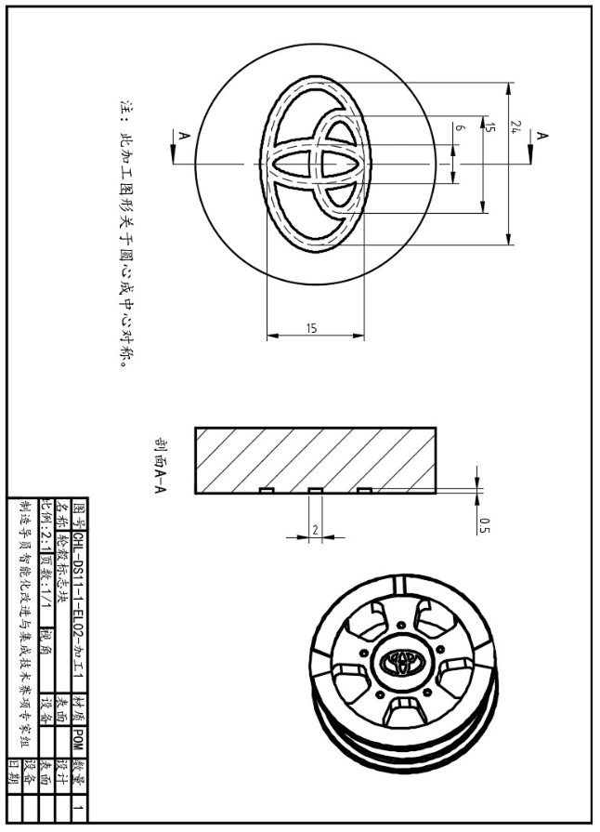
图4-1数控加工图纸A
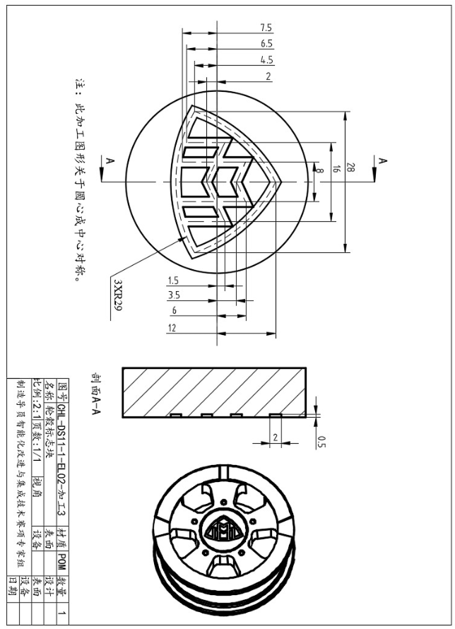
图4-2数控加工图纸B

（4）B1流程要求(加工图标A)
①数控机床安全门打开，夹具打开。
②工业机器人将所持轮毂零件上料到加工单元数控机床的夹具上，夹具夹紧零件。
③工业机器人退出加工单元。
④数控机床完成数控加工图纸A的加工。
⑤夹具松开零件，数控机床安全门打开。
⑥工业机器人将轮毂零件由加工单元数控机床的夹具上拾取出来。
⑦数控机床安全门关闭。
（5）B2流程要求(加工图标B)
①数控机床安全门打开，夹具打开。
②工业机器人将所持轮毂零件上料到加工单元数控机床的夹具上，夹具夹紧零件。
③工业机器人退出加工单元。
④数控机床完成数控加工图纸B的加工。
⑤夹具松开零件，数控机床安全门打开。
⑥工业机器人将轮毂零件由加工单元数控机床的夹具上拾取出来。
⑦数控机床安全门关闭。
（6）B3流程要求(加工图标C)
①数控机床安全门打开，夹具打开。
②工业机器人将所持轮毂零件上料到加工单元数控机床的夹具上，夹具夹紧零件。
③工业机器人退出加工单元。
④数控机床完成数控加工图纸C的加工。
⑤夹具松开零件，数控机床安全门打开。
⑥工业机器人将轮毂零件由加工单元数控机床的夹具上拾取出来。
⑦数控机床安全门关闭。
（7）B4流程要求(加工图标A、B、C中间任意一个)
①数控机床安全门打开，夹具打开。
②工业机器人将所持轮毂零件上料到加工单元数控机床的夹具上，夹具夹紧零件。
③工业机器人退出加工单元。
④数控机床完成数控加工图纸A、B、C中任意图标的加工，由WinCC流程设置界面人为给定。
⑤夹具松开零件，数控机床安全门打开。
⑥工业机器人将轮毂零件由加工单元数控机床的夹具上拾取出来。
⑦数控机床安全门关闭。

5.打磨单元智能化改造
（1）打磨单元翻转工装改造
根据控制系统方案设计结果和所提供的打磨单元内部接线图，实现以下功能：
①当工业机器人准备将轮毂零件放置到打磨工位或准备将轮毂由打磨工位取走时，翻转工装处于旋转工位一侧。
②当工业机器人准备将轮毂零件放置到旋转工位或准备将轮毂由旋转工位取走时，翻转工装处于打磨工位一侧。
③打磨工装可将轮毂零件在打磨工位和旋转工位间翻转并准确定位。
④打磨加工只需将打磨刷与轮毂表面接触后开启打磨，保持1s后关闭打磨。
（2）C1流程要求（打磨→区域1→取出）
①工业机器人将所持轮毂零件放置到打磨工位上。
②对位于旋转工位上的轮毂零件的打磨加工区域4进行打磨加工。
③工业机器人由旋转工位将轮毂零件取出。
（3）C2流程要求（打磨→区域2→取出）
①工业机器人将所持轮毂零件放置到打磨工位上。
②对位于旋转工位上的轮毂零件的打磨加工区域4进行打磨加工。
③工业机器人由旋转工位将轮毂零件取出。
（4）C3流程要求（旋转→区域3→取出）
①工业机器人将所持轮毂零件放置到旋转工位上。
②对位于旋转工位上的轮毂零件的打磨加工区域3进行打磨加工。
③工业机器人由旋转工位将轮毂零件取出。
（5）C4流程要求（旋转→区域4→取出）
①工业机器人将所持轮毂零件放置到旋转工位上。
②对位于旋转工位上的轮毂零件的打磨加工区域4进行打磨加工。
③工业机器人由旋转工位将轮毂零件取出。
（6）C5流程要求（打磨→区域1、2→取出）
①工业机器人将所持轮毂零件放置到打磨工位上。
②对位于旋转工位上的轮毂零件的打磨加工区域1、2进行打磨加工。
③工业机器人由旋转工位将轮毂零件取出。
（7）C6流程要求（旋转→区域3、4→取出）
①工业机器人将所持轮毂零件放置到旋转工位上。
②对位于旋转工位上的轮毂零件的打磨加工区域3、4进行打磨加工。
③工业机器人由旋转工位将轮毂零件取出。
（8）C7流程要求（旋转→打磨→取出）
①工业机器人将所持轮毂零件放置到旋转工位上。
②翻转工装将轮毂零件由旋转工位翻转到打磨工位上。
③工业机器人由打磨工位将轮毂零件取出。
（9）C8流程要求（打磨→旋转→取出）
①工业机器人将所持轮毂零件放置到打磨工位上。
②翻转工装将轮毂零件由旋转工位翻转到旋转工位上。
③工业机器人由打磨工位将轮毂零件取出。
（10）C9流程要求（吹屑→取出）
①工业机器人将轮毂零件放置到吹屑工位内部，轮毂零件完全进入吹屑工位内，夹爪不松开。
②吹屑2s，同时使轮毂零件在吹屑工位内平转±90°，确保碎屑完全吹除。
③工业机器人将轮毂零件由吹屑工位内取出。

6.检测单元智能化改造
（1）在检测单元对轮毂零件指定位置的清晰图像提取
（2）在检测单元对轮毂零件指定信息的提取
①对视觉控制器进行操作与编程，使其可对于轮毂零件表面所贴的产品编号（二维码）进行识别，输出产品编号（0001~0006）。
②对视觉控制器进行操作与编程，使其可对于轮毂零件表面所贴的视觉检测区域颜色（绿/红）进行识别，输出产品状态（绿为OK/红为NG）。
③通过交互信号建立，使得检测单元可以由外部信号控制在不同检测功能程序间选择后执行，并将检测输出结果输出到工业机器人。
（3）D1流程要求（正面电标）
①轮毂零件正面的产品编号。
②检测结果为双数，进入后序左侧流程。
③检测结果为单数，进入后序右侧流程。
（4）D2流程要求（负面电标）
①轮毂零件反面的产品编号。
②检测结果为双数，进入后序左侧流程。
③检测结果为单数，进入后序右侧流程。
（5）D3流程要求（视区1）
①轮毂零件正面的视觉检测区域1；
②运算结果为1，进入后序左侧流程；
③运算结果为0，进入后序右侧流程。
（6）D4流程要求（视区2）
①轮毂零件正面的视觉检测区域2；
②运算结果为1，进入后序左侧流程；
③运算结果为0，进入后序右侧流程。
（7）D5流程要求（视区3）
①轮毂零件反面的视觉检测区域3；
②运算结果为1，进入后序左侧流程；
③运算结果为0，进入后序右侧流程。
（8）D6流程要求（视区4）
①轮毂零件反面的视觉检测区域4；
②运算结果为1，进入后序左侧流程；
③运算结果为0，进入后序右侧流程。
（9）D7流程要求（视区1、2）
①轮毂零件正面的视觉检测区域1、区域2。
②将2个检测结果（绿色OK为1，红色NG为0）做“与非”运算后作为运算结果。
③运算结果为1，进入后序左侧流程。
④运算结果为0，进入后序右侧流程。
（10）D8流程要求（视区3、4）
①轮毂零件反面的视觉检测区域3、区域4。
②将2个检测结果（绿色OK为1，红色NG为0）做“或非”运算后作为运算结果。
③运算结果为1，进入后序左侧流程。
④运算结果为0，进入后序右侧流程。

7.分拣单元智能化改造
根据控制系统方案设计结果和所提供的分拣单元内部接线图，实现以下功能：
（1）E1流程要求
①将放置在传送带上的轮毂零件分拣到未存储轮毂零件的道口。
②分拣道口的使用顺序为由大到小依次使用。
（2）E2流程要求
①将放置在传送带上的轮毂零件分拣到存储轮毂零件的道口。
②分拣道口的使用编号由WinCC订单界面控件设置。
③分拣道口如果存在轮毂，传送带停止，订单界面中弹出确认错误按钮，拿走分拣道口轮毂后，点击按钮，轮毂分拣到指定的分拣道口。
（3）E3流程要求
①将轮毂零件分拣到分拣道口1
②若分拣道口1 存有轮毂零件，则将零件分拣到分拣道口2
③若分拣道口1、2 均存有轮毂零件，则将零件分拣到分拣道口3
④若分拣道口1、2、3 均存有轮毂零件，则轮毂零件停留在传送带起始位置，并通过WinCC 系统提示取走分拣道口的零件，待取走后继续分拣到分拣道口1。

任务四控制网络的集成调试

1.应用平台初始状态要求
在流程开始前和流程结束后，应用平台处于初始状态。初始状态要求如下：
①工业机器人处于安全姿态，无安装工具。
②平移滑台处于原点位置。
③快换工具按照需求摆放稳当。
④仓储单元所有仓位托盘缩回，指示灯正常点亮。
⑤加工单元主轴停转，主轴位于机床坐标系原点，数控机床安全门关闭，夹具位于前端并松开。
⑥打磨单元打磨工位和旋转工位夹具松开，翻转工装位于旋转工位，旋转工位旋转气缸处于原位。
⑦分拣单元传送带停止，分拣机构所有气缸缩回。

2.生产流程
①总控单元三色灯仅黄色灯常亮，总控单元操作面板绿色自保持按钮（左侧第二个）的灯以1s为周期闪烁。
②当按下绿色自保持按钮（左侧第二个）后，其灯常亮；总控单元三色灯仅黄色灯以1s为周期闪烁；应用平台完成初始化使其达到初始状态要求；总控单元操作面板绿色自复位按钮（左侧第一个）的灯以1s为周期闪烁。
③当按下绿色自复位按钮（左侧第一个）后，其灯熄灭，三色灯仅绿色灯常亮，执行轮毂产品的完整生产流程。
④完成生产流程后，总控单元三色灯仅黄色灯以1s为周期闪烁；应用平台完成初始化使其达到初始状态要求；总控单元操作面板绿色自复位按钮（左侧第一个）的灯以1s为周期闪烁，总控单元三色灯仅黄色灯常亮。
⑤重复实现第③-④步实现后续轮毂零件的生产。

3.应用平台界面开发
选手根据赛题要求自行设计，满足信息展示和操作功能即可，界面效果不做评分要求。界面开发所需图片素材存储在“D:\参考资料”文件夹中。
①利用TIA编程软件，在WinCC项目新建界面，并将欢迎界面图设定为启动页面。
②对页面属性和项目运行参数进行设置，使WinCC项目在仿真运行时，可以在监控终端（电视）上正常显示，不会出现信息显示不全等问题。
③对页面控件进行布局和开发，可以实现对表7中所示参数进行监控。
表7监控参数列表
序号 | 单元 | 参数项
1 | 执行单元 | 平移滑台实时运动位置
2 | 仓储单元 | 各仓位是否存储轮毂零件
3 | 加工单元 | 三色灯运行状态
4 |  | 加工单元主轴X/Y/Z坐标
5 |  | 主轴转速
6 |  | 安全门前门打开/关闭状态
7 |  | 安全门后门打开/关闭状态
8 | 打磨单元 | 打磨工位是否存储轮毂零件
9 |  | 旋转工位是否存储轮毂零件
10 |  | 翻转工装当前位置
11 | 检测单元 | 对颜色和编号的检测结果
12 | 分拣单元 | 各分拣道口是否存储轮毂零件
④对页面控件进行布局和开发，可以实现轮毂生产流程中定制工序的选择和工序内仓位编号或道口编号的选择，选择控件要求与监控控件同页面，合理布局。
⑤对于手动界面图，能够实现手动状态下控制各个单元模块。
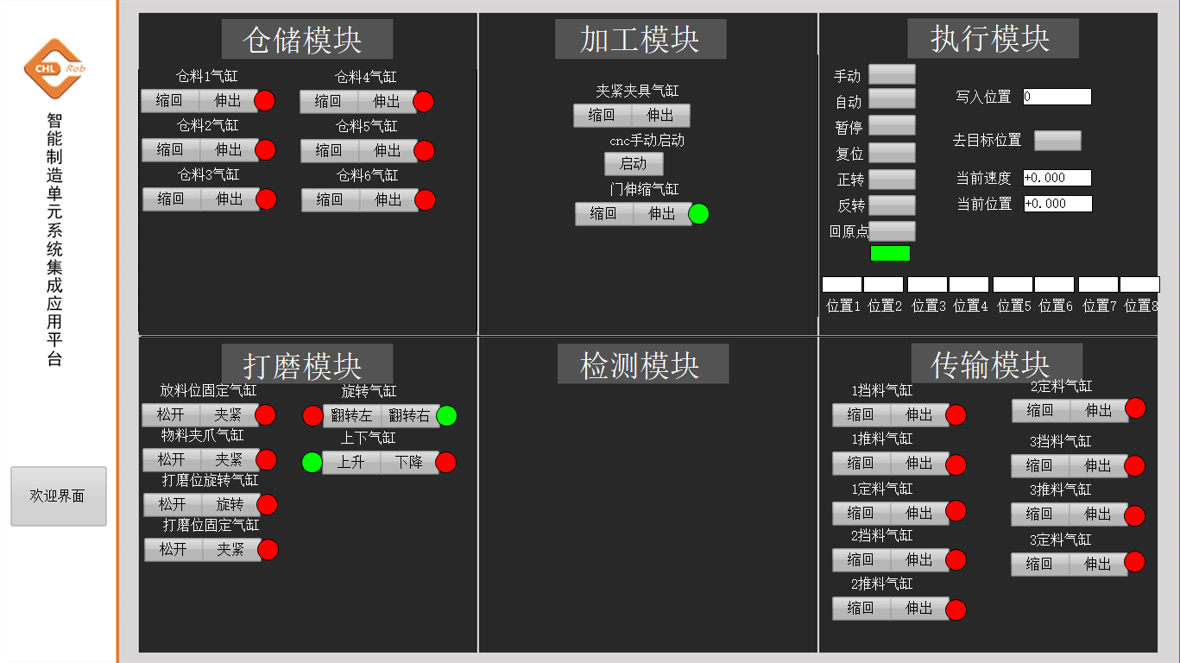
图5手动画面图

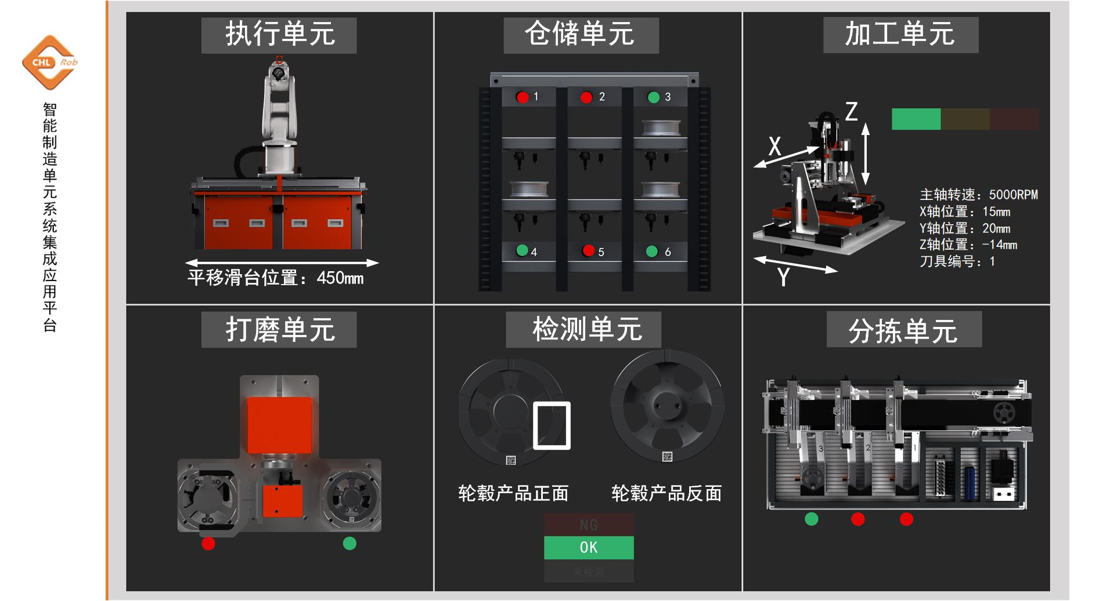图6监控画面图

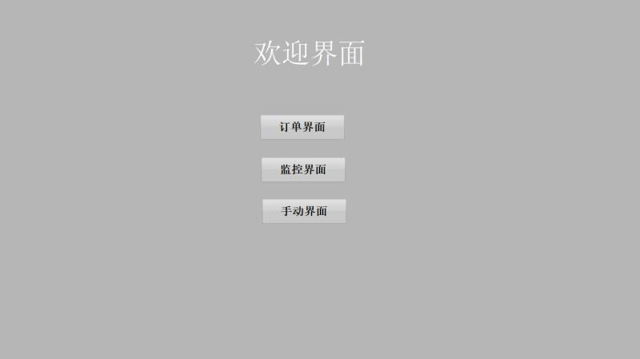
图7 欢迎界面图

任务五云端数据服务的调试
- TIA编程软件，所需文件已复制到电脑的“D:\参考资料”路径中。
- 对脚本程序进行开发，建立与云数据服务器的连接，其中连接命令（UploadWinCCParameter）所需参数如表9所示。
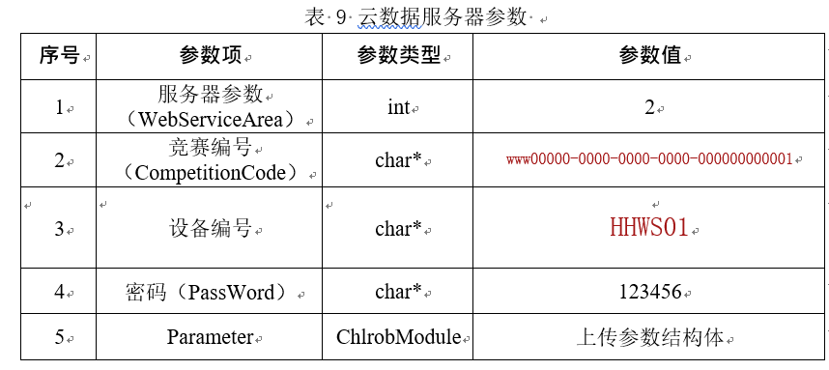

3.对脚本程序进行开发，将WinCC 项目中所采集到参数信息汇总后上传到云数据服务器，要求上传信息如表10所示。

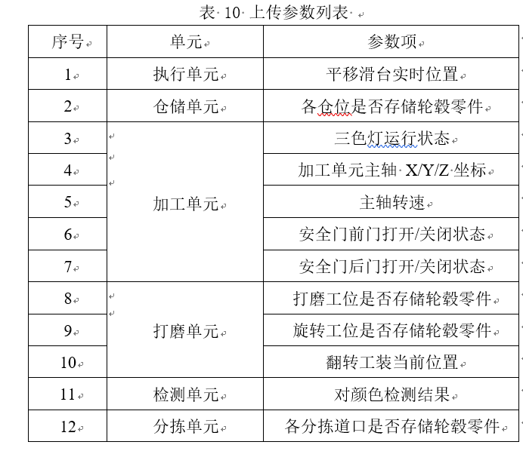

任务六职业素养
在竞赛过程中，从设备操作的规范性、装配耗材使用的合理性、专用工具的操作及安全生产的认识程度等方面对参赛选手进行综合评价。

附一系统布局方案
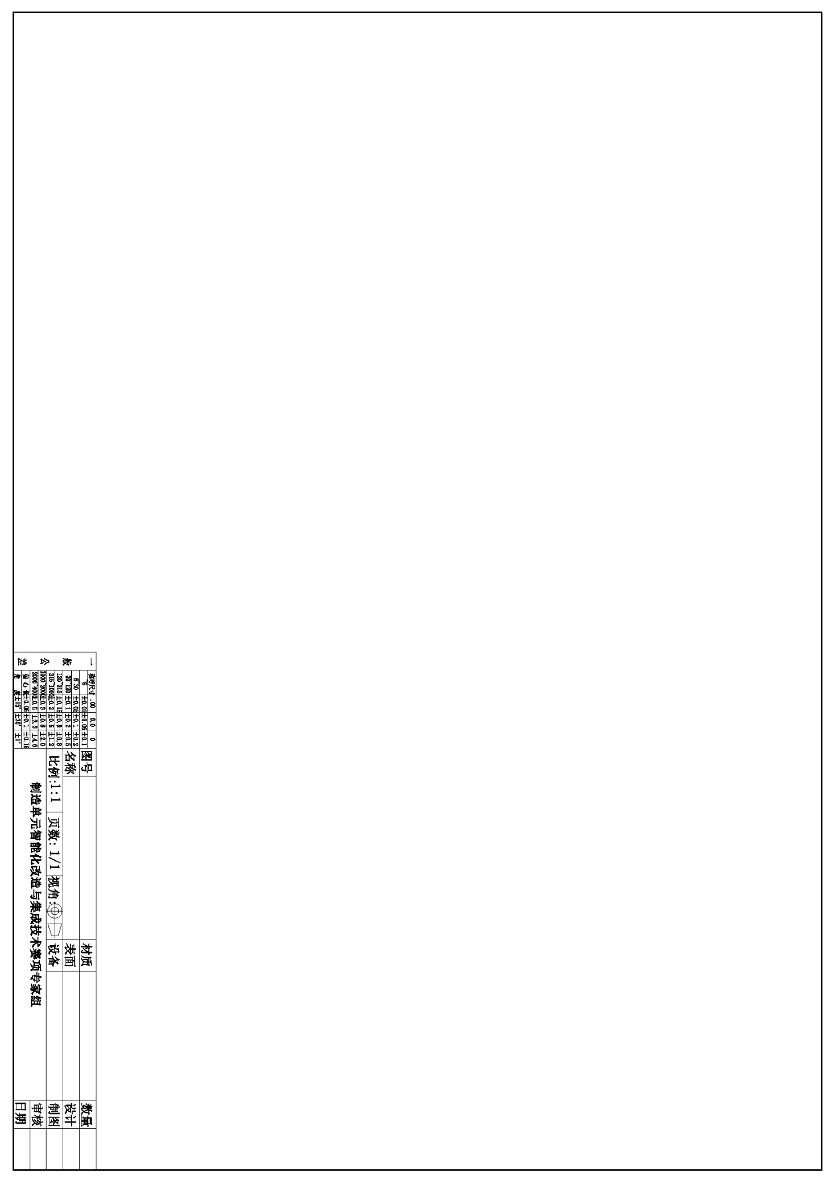

附二控制系统方案

